EL TREN DE LA VIDA

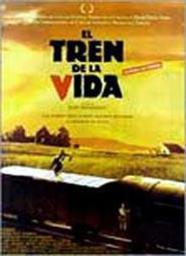

Director: Radu Mihaileanu
Nacionalitat: França, Bèlgica i Països Baixos
Any: 1998

SINOPSI

En un poble de l’Europa de l’Est, els jueus tenen notícia que els nazis volen atacar la seva comunitat. Tenen una idea per salvar-se i marxar a Jerusalem.

CONEIXEMENTS PREVIS

Els nazis van exterminar entre 6.000.000 i 9.000.000 de jueus durant la II Guerra Mundial. Bàsicament es tractava de jueus que vivien a Europa Oriental i tenien com a llengua el yiddish, variant jueva de l’alemany.

PREGUNTES DE SEGUIMENT

- Quina notícia port Slomo?

- Quina idea tenen per enganyar els nazis?

- Com trien els nazis?

- Explica quins preparatius fan per al viatge.

- Com sap l’alcalde que marxen els jueus?

- Per què s’ha d’aturar el tren?

- Per què discuteixen entre nazis i jueus?

- Qui atura el tren? Com se’n surt Mordecai?

- Quina cerimònia fan en aturar el tren?

- Per què es barallen amb Yosi i els altres comunistes?

- Per què fugen els comunistes? Com els recuperen?

- Explica què li passa al sastre i com l’alliberen.

- Qui els atura? Com continuen el viatge?

- Com acaba el viatge?

PREGUNTES DE REFLEXIÓ

- Què et sembla que les persones hagin de marxar de viure d’un lloc per ser d’una nacionalitat concreta?

- Creus que a la nostra societat hi ha gent que viu com els jueus: amagant-se, fugint? Qui? Per què?

